COLEGIO EMILIA RIQUELME
GUIA DE APRENDIZAJE EN CASA
ACTIVIDAD VIRTUAL SEMANA DEL 14 AL 18 DE SEPTIEMBRE
Asignatura: Ciencias Naturales | Grado: 4° | Docente: Estefanía Londoño
Miércoles, 16 de septiembre del 2020

Agenda virtual: El debilitamiento de la capa de ozono (Clase virtual 12:00am)
Dibujo de la capa de ozono.

La siguiente lectura no se escribe.
DEBILITAMIENTO DE LA CAPA DE OZONO.

Este tercer problema global, se ha presentado como uno de los mayores desafíos de los últimos 30 años, porque se ha extendido no nada más en el medio ambiente, sino que ya provoca problemas en el comercio internacional y afecta la práctica de un desarrollo sustentable.

El agotamiento de la capa de ozono amenaza a la diversidad biológica, ya que ésta resulta afectada al recibir mayor cantidad de radiación solar nociva (rayos ultravioleta); asimismo, esta problemática influye en la regulación del clima y en la humanidad provoca grandes problemas de salud, específicamente favorece al desarrollo de cáncer en la piel, provoca también, cataratas en los ojos y deficiencias inmunológicas, por mencionar algunos ejemplos.

La principal causa a dicho debilitamiento es por uso y emisión de varias sustancias químicas conocidas como Sustancias Agotadoras de Ozono (SAO), entre las que destacan los gases refrigerantes llamados clorofluorocarbonos (CFC). Es problema global, desde hace 1974, cuando se publicaron unos estudios respecto a la liberación en la estratósfera de iones de cloruro provenientes de los CFC. Las SAO se utilizan en refrigeradores, acondicionadores de aire, atomizadores de aerosol, espumas aislantes, en equipos contra incendios, etc.

Para visualizar dicha problemática, la NASA reportó en el 2001 que el agujero de la capa de ozono de la Antártida alcanzó en septiembre del 2000 una dimensión de 28,3 millones de km2, lo que equivaldría un poco más de dos veces la Antártida, pues ésta tiene una extensión territorial de 14, 1 millones de km2, como se puede observar en la siguiente imagen en color amarillo.

ACTIVIDAD.

El primer globo terráqueo muestra el debilitamiento en el año 1979 y el segundo el debilitamiento en el año 2008. Ahora estamos en el 2020 ¿ Cómo crees tu que se encuentra hoy la capa de ozono? Realiza en tu cuaderno un dibujo de la capa de ozono 2020. Guíate de la imagen.

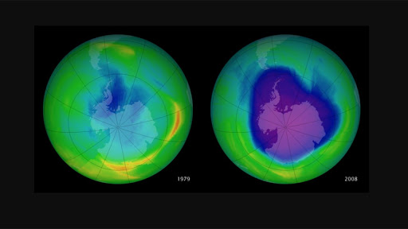

Jueves, 17 de septiembre del 2020

Agenda virtual: Contaminación atmosférica (Clase virtual 12:00am)
Cuadro comparativo.

¿Qué relación tiene la lluvia acida, el efecto invernadero y el debilitamiento de la capa de ozono?

Conversaremos acerca del título de la clase y construiremos el siguiente cuadro comparativo.

 | ¿Qué lo produce? | ¿Cómo afecta al medio ambiente? | ¿Cómo podemos mejorar la situación?
LLUVIA ÁCIDA
EFECTO INVERNADERO
DEBILITAMIENTO DE LA CAPA DE OZONO

Viernes, 18 de septiembre del 2020

Agenda virtual: Feria de la Antioqueñidad y Amor y amistad.

OJO por favor enviarme las evidencias a tiempo.

